Para publicación inmediata:

LLEGA DESDE HOLLYWOOD A LAS PANTALLAS BOLIVIANAS, EL ACTOR REYNALDO PACHECO QUIEN SERA PARTE DEL ELENCO DE LA PELICULA “FUERTES” JUNTO A FACILOTADORES Y GRADUADOS DE LA ACADEMIA DE ACTUACION HAPA QUE EL MISMO FUNDO

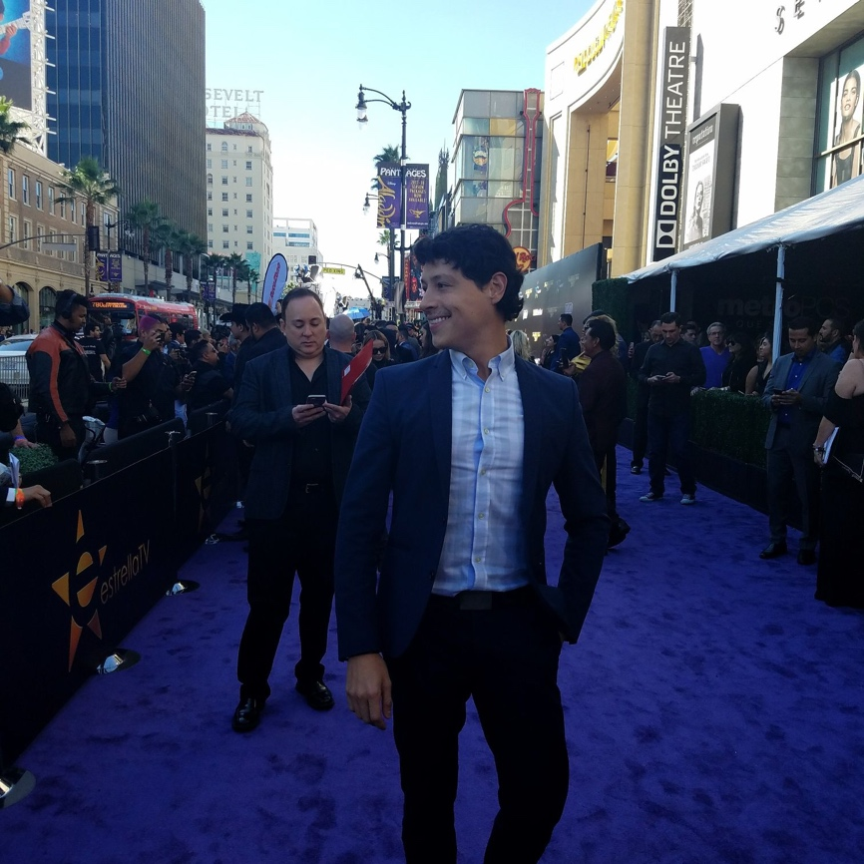

El actor Reynaldo Pacheco, que estuvo en Bolivia el año 2015 filmando la película de la Warner Bros. “Our Brand is Crisis” junto a Sandra Bullock, llegó nuevamente a la ciudad La Paz para la filmación de otro largometraje, esta vez de producción nacional, a saberse la película “Fuertes”, una historia boliviana de guerra, fútbol y romance.

Reynaldo Pacheco llegó a Bolivia el pasado miércoles 22 de noviembre para iniciar el rodaje de la película nacional “Fuertes” co-dirigida por Óscar Salazar Crespo y Franco Traverso. En la misma, el actor compartirá créditos con facilitadores y graduados del Hollywood Academy of Performing Arts (H.A.P.A.), academia de actuación que el mismo fundó y que fuinciona en Bolivia desde año 2013, se trata de los actores Daniel Larrazabal, Bernardo Arancibia y Fernando Botello.

Reynaldo se siente muy contento por el crecimiento de la Academia a nivel nacional e internacional y de los artistas que la integran. HAPA es un proyecto que inició en una sola ciudad, seguidamente se expandió a cuatro ciudades de Sudamérica, luego llegó a Puerto Rico y Miami, y actualmente tiene su base en la ciudad de Los Ángeles, CA, que es el nexo entre todas las ciudades y los programas en línea, que fueron recientemente lanzados. De esta manera, el Hollywood Academy of Performing Arts está ahora al alcancé de cualquier persona, sin importar su ubicación geográfica, que desee incursionar en las artes escénicas. Los programas online que actualmente ofrece incluyen: actuación, escritura de guiones y reducción de acento. Los interesados en conocer más acerca de la Academia y sus diferentes programas, pueden visitar la página web: www.academyhapa.com.

En cuanto a su participación en la película “Fuertes”, Reynaldo permanecerá en el país por el período de un mes y como él mismo expresó en sus propias palabras, se siente muy emocionado de ser parte de este nuevo proyecto cinematográfico e invitó a la población boliviana a seguirlo en sus redes sociales para compartir esta experiencia:

“Queridos amigos es para mí una alegría retornar al país para poder contar una de nuestras historias. Los invito a seguirme en Instagram @reynaldo_pacheco para poder ver mi preparación de actor y llevarlos día a día detrás de escenas y ver la magia del cine.” - Reynaldo Pacheco

A continuación algunos detalles acerca de la trayectoria del artista:

Biografía corta de Reynaldo Pacheco

Reynaldo Pacheco se ha convertido rápidamente en la más reciente y prometedora estrella latina en Hollywood. Ha recibido grandes elogios de la crítica por su conmovedora e innovadora actuación en "Our Brand is Crisis", protagonizando la película junto a Sandra Bullock y Billy Bob Thornton y producida por George Clooney y Warner Brothers. Entre los créditos anteriores de Reynaldo se incluyen un papel principal en "Without Men", frente a Eva Longoria, Kate del Castillo y Judy Reyes. También actuó en "The Man Who Shook the Hand of Vicente Fernandez", junto al legendario ganador del Oscar Ernest Borgnine y Carla Ortiz. Tuvo un papel en "Beginners", junto a Ewan McGregor y Christopher Plummer quien ganó un premio de la Academia por su actuación. Reynaldo Pacheco es el fundador de la reconocida escuela de actuación en Bolivia HAPA (Hollywood Academy of the Performing Arts) y co-fundador de la compañía de producción sin fines de lucro Changing Stories. Reynaldo es también un prometedor artista musical.

http://www.imdb.com/name/nm3719463/

Para prensa y entrevistas, por favor comunicarse con:

Elisabeth Salazar
Managing Director
RBRAND Social Media Management
Email: info@rbrandsmm.com
Cel: (591) 707-54477

